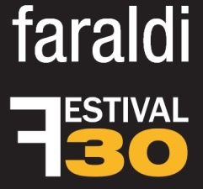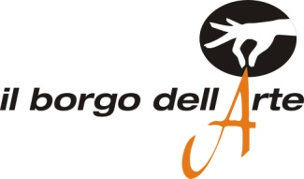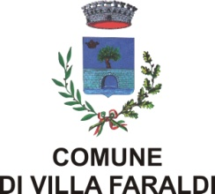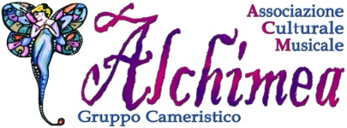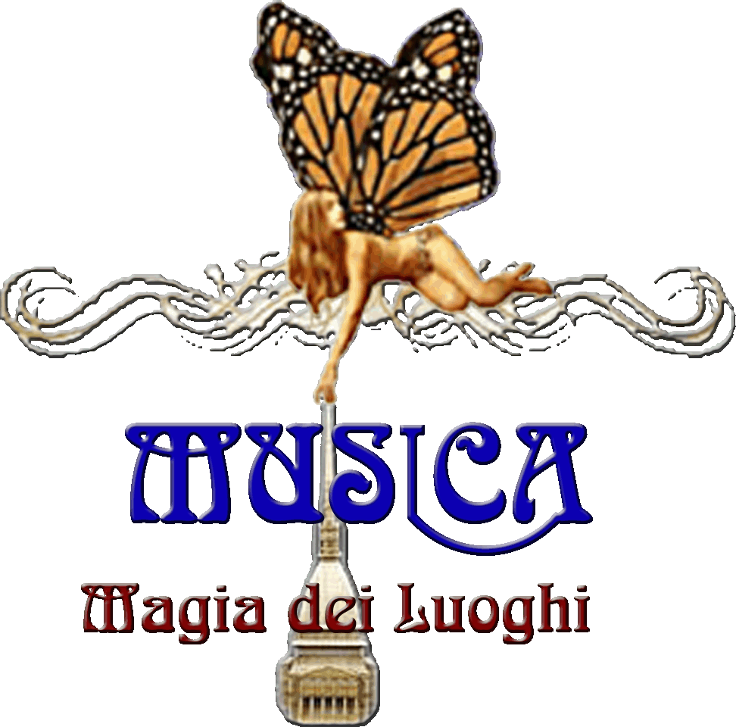

COMUNICATO STAMPA
DAL 14 AGOSTO I 30 ANNI DEL FESTIVAL DI VILLA FARALDI: IL SOGNO CONTINUA
Il Festival c’è… eccome!
Il sogno continua… il Festival Internazionale di Villa Faraldi compie trent’anni festeggiando con un’edizione perfettamente nello spirito dell’iniziativa che ha eletto uno dei luoghi più suggestivi dell’entro terra Ligure a “Borgo dell’Arte”. La nuova edizione del Festival nasce, infatti, dalla volontà di musicisti e artisti che orbitano tra gli ulivi del Borgo, con l’animo di colorare la valle di Cultura abbracciando tutte le Arti: dalla Musica Classica al Jazz, dalla Lirica alla World Music, dal Teatro all’Arte circense, dalle Arti Figurative alla Scultura, dalla Poesia ai Laboratori creativi… L’interesse culturale si estende anche alla letteratura e all’antropologia, all’ecologia e alla valorizzazione del territorio, il tutto condito dai profumi e ai sapori della Terra Ligure con note di viti e ulivi.
Il Festival prosegue il suo percorso: intorno alla manifestazione di respiro internazionale nata dalla volontà degli artisti con il nome “Animazione artistica di un paese” nel 1983, è maturata la consapevolezza dell’importanza della Cultura in questo momento storico e, in particolare, in centri come Villa Faraldi, luoghi pregni di risorse paesaggistiche, storiche e di costume, fucina di ispirazione per artisti, musicisti e poeti.
L’amministrazione ha raccolto con entusiasmo la risposta sia dei cittadini che degli artisti del Borgo dell’Arte. La Direzione artistica, quest’anno è affidata all’arpista Sara Terzano e al percussionista Roberto Mattea, entrambi architetti che hanno fatto delle sfide nell’ambito della cultura e della valorizzazione la loro passione; fondatori di ALCHIMEA, associazione musicale e culturale con all’interno un proprio Gruppo Cameristico, hanno ideato la Rassegna Concertistica “Musica – Magia dei Luoghi”, itinerario in luoghi di pregio, nato a Torino per estendersi sul territorio nazionale. Le programmazioni, i repertori musicali e le prove dei concerti hanno come base strategica una piccola casa a torre in pietra proprio nel Borgo di Villa Faraldi, luogo d’incontro di artisti internazionali animato da lunghe chiacchierate sotto gli estivi i cieli stellati.
Ecco che nasce il ricchissimo calendario di questa nuova edizione, mosaico di suoni, sapori, parole e colori all’insegna dell’anima creativa del Festival.
Gli eventi in programma sono tutti ad ingresso libero e gratuito.
Si parte il 14 Agosto a Villa Faraldi con il concerto “Oltre i confini: dalla Classica al Jazz” con il “duello” tra l’alfiere italiano dell'etno-jazz Dino Pelissero accompagnato da Nunzio Barbieri e Pierre S.J. Touche, musicisti anche di Paolo Conte, e il Gruppo Cameristico Alchimea nella formazione di flauto, arpa e percussioni. La serata inaugurale, che terminerà con la performance di Poesia e Arpa “Labirinti Segreti” con la voce recitante di Barbara Guerra, avrà l’atmosfera di una “notte bianca” con la presentazione di mostre, cantine ed ateliers e l’incontro con l’autore del romanzo autobiografico “La foresta ti ha” Luis Devin nell’eco dei suoni e dei misteri della foresta.
Il 15 Agosto, nella notte di Ferragosto, segue un appuntamento itinerante di grande suggestione che prenderà il via alle 21 e 30 nella piazza di Tovo con la performance “Tra Terra e Cielo” a cura della Fucina del Circo, spettacolo aereo di tessuti e trapezio per ricamare nel cielo della vallata di Tovo linee di sogno e disegni magici. Il pubblico scenderà al chiaro di luna verso l’anfiteatro naturale di Tovetto dove Mario Brusa racconterà immaginari scenari tra i suoni della terra, del mare e del cielo evocati dal duo Arpa e Percussioni “Rosarthum”.
A Deglio, il 16 Agosto sarà di scena il viaggio immaginario dell’“Assolo in Duo” guidato dal timbro caldo del violino di Giovanni Sardo e dalla fisarmonica virtuosa di Sergio Scappini, titolare della cattedra di Fisarmonica presso il Conservatorio "G.Verdi" di Milano e vincitore del concorso per "Fisarmonica di Palcoscenico" del Teatro alla Scala di Milano. Dalle colonne sonore di Nino Rota e Walt Disney alla musica tradizionale, l’itinerario passa per l’appassionata suite della Carmen di Bizet per travolgere il pubblico in un concerto di grande impatto emotivo.

La programmazione degli spettacoli chiude il 17 Agosto al borgo di Riva Faraldi con, nel pomeriggio, il divertente Laboratorio creativo-musicale a cura di ALCHIMEA dal titolo “Mi rifiuto di Suonare”, attività aperta a tutti con lo scopo di sensibilizzare al tema della raccolta differenziata e del riutilizzo dei materiali che verrano usati, in questo caso, per costruire strumenti musicali da suonare insieme in un concerto estemporaneo.
Evento finale è il concerto del tenore Fulvio Oberto, considerato una delle più promettenti voci italiane, accompagnato dall’ensemble residente del Festival, il Gruppo Cameristico Alchimea con Michele Mangiacasale al violino, Sara Terzano all’arpa e Roberto Mattea alle percussioni in un Tour d’Italie in musica attraverso le più belle canzoni e arie d’opera appositamente arrangiate per questa originalissima formazione.
Fuori festival, oltre alle ormai celebri degustazioni di prodotti tipici in occasione di ogni appuntamento, si offre la possibilità di visitare gli ateliers degli artisti e l’inaugurazione il 20 Agosto della mostra “Continuazioni” dell’artista Paolo Prieložný al Centro Culturale Fritz Røed con l’accompagnamento musicale della Louasso Blues Band.

Musica, Arte, Poesia, Spettacolo, Scoperta, Profumi e Sapori: con la trentesima edizione del Festival Internazionale di Villa Faraldi un tripudio di festa e cultura.

Soddisfatto il Sindaco Corrado Elena:…abbiamo recepito con molta attenzione gli stimoli ricevuti dai cittadini, dagli Amici del Festival che da tanti anni seguono in maniera appassionata le serate del Festival, dai numerosi turisti che da anni scelgono Villa Faraldi come residenza stabile o meta per le vacanze anche per l’offerta culturale…indubbiamente ci siamo posti il problema “Cultura” a livello politico….abbiamo sempre investito sugli eventi e siamo convinti che sia necessario farlo senza sforare ovviamente il tetto delle spese che devono essere equilibrate…il trentesimo Festival riteniamo sia non un momento celebrativo e di arrivo ma un punto di partenza…era necessario non disperdere l’enorme patrimonio realizzato fin a qui grazie al lavoro di molte persone, artisti, amici, collaboratori che spesso hanno lavorato per Villa Faraldi gratuitamente e in maniera professionale…in un momento di assoluta carenza di risorse economiche e di scelte politiche di scarso valore da parte chi dovrebbe essere preposto al sostegno della cultura intesa anche come turismo abbiamo puntato sulle nostre risorse economiche e umane, inteso come territorio, e di questo siamo ovviamente orgogliosi. Il festival torna in tutte le frazioni, Deglio, Tovo, Tovetto, Riva e di questo ringraziamo Alchimea, i nostri cittadini e il pubblico che vorrà sostenerci come ha sempre fatto.

TUTTI GLI EVENTI SONO AD INGRESSO LIBERO E GRATUITO

_______________________________________________________________________________________
IL MATERIALE SULLA 30° EDIZIONE (foto, curricula artisti, manifesto, depliant, programma…)
E’ SCARICABILE ALLA PAGINA WEB: http://www.alchimea.it/festival.internazionale.di.villa.faraldi.xxx.htm
INFO: Comune di Villa Faraldi tel. 0183 - 41025
ALCHIMEA cell. +39 347 45 85 836 www.alchimea.it
A cura di: Associazione Culturale Musicale ALCHIMEA
Concerti nell’ambito di “Musica – Magia dei Luoghi”, itinerario musicale e culturale in luoghi di pregio paesaggistico, storico e architettonico.

